**线性电路线性特性实验预习报告**

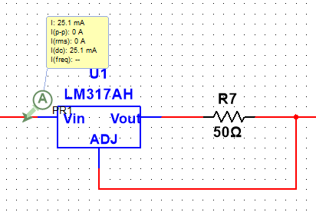

利用LM317实现恒流源输出25.2mA电流的电路图如上所示。

LM317芯片单列直插式有三个引脚，第一个引脚（ADJ）的作用是调节，第二个引脚（Vout）的作用是电压输出，第三个引脚（Vin）的作用是电压输入。

验证线性电路的线性特性实验数据记录表格如下。

|  |  |  |  |  |  |  |  |  |  |  |  |
| --- | --- | --- | --- | --- | --- | --- | --- | --- | --- | --- | --- |
| 电压源 | 电流源 | I1 | I2 | I3 | I4 | I5 | U1 | U2 | U3 | U4 | U5 |
| 20V | 25mA |  |  |  |  |  |  |  |  |  |  |
| 0V | 25mA |  |  |  |  |  |  |  |  |  |  |
| 20V | 0mA |  |  |  |  |  |  |  |  |  |  |
| 10V | 12.5mA |  |  |  |  |  |  |  |  |  |  |